基于多通道二极管功率探头实现精确功率测量
来源:互联网
从经典方法到集成功率探头
长期以来，功率计都是由功率计主机和经电缆连接的外部功率探头组合在一起。在功率探头中射频信号被转换成电压信号，经过放大，然后数字化，并在主机中显示。
此类功率计中，功率探头和功率计主机之间是纯模拟传输。这种方法的优点是可以为当前的任务选择合适的功率探头，而不需要新的功率计主机。但是其固有的缺点是功率探头不能独立工作，没有主机则无法使用。
然而，随着元器件日益微型化，以及现在小型、节能处理器的性能不断提升，情况已经改变。同时，现在能够将功率计制作成小型、集成单元，并且可通过标准的USB接口直接将其连接到PC或功率计主机。这种情况下，主机不进行任何模拟信号处理,而是主要用于操作功率计和显示测量值。这种解决方案有显而易见的优点：集成的功率计不再由多个组件构成，能够在制造过程中对整个功率计进行特性描述。这就不需要像传统方法那样，在测量前使用参考信号校准探头和主机了。
此外，信号处理对有害的干扰不再那么脆弱，因为信号处理是在集成元件内部进行的，而且功率探头现在仅需在信号幅度非常小的时候进行调零。
探头技术
功率计可基于不同技术制造，这些技术覆盖的频率范围可扩展到100GHz以上，功率范围从100pW到几十W。
当今，在功率计中主要采用以下技术：
• 热-电检波器
• 多通道二极管检波器
• 使用二极管检波的宽带或峰值探头
• 使用二极管检波并集成对数检波的连续波探头
热耦探头使用电阻将输入的射频功率转换成热量。然后根据这个电阻和它周围环境间的温度差计算出射频功率。热耦探头的主要缺点是测试速度慢，不能显示功率包络。由于热耦探头的工作方式，它仅能够用于测量大约300nW以上的功率,动态范围因此受到限制。基于二极管的功率探头能够克服这一缺点,可以提供高达90dB的动态范围。根据它们的实现方式，某些基于二极管的功率探头也能够测量高达几十MHz带宽的功率包络。
基于二极管的功率探头，使用RMS检波器将射频信号转换成电压信号。在功率低于-20dBm以下时，该检波器在射频信号和输出电压之间呈现线性关系。
这个区域称为平方律区域。这里，二极管检波器的特性多少有些像热检波器，并且基本上不受谐波和幅度调制影响。超出这个信号电平，射频信号和检波器输出电压之间的线性关系不再存在。仅当信号带宽小于检波器带宽时，可以在这个区域内进行精确的功率测量。此外，将每个测量值用于进一步计算前，必须将该值线性化。
解决方案：多通道二极管功率探头
在制造大动态范围的通用功率计时, 为了扩展二极管检波器的优势，需要采用多种技术。
首先，串联连接几个二极管，形成所谓的“栈”，这将提高10dB•log(N)的动态范围，这里的N等于二极管的数目。此外，具有不同衰减值的两条或三条独立测量通道被集成进功率探头。
根据输入的射频电平，探头选择性能最佳的通道。通道间可以采用硬切换，但是硬切换会带来迟滞。采用罗德与施瓦茨NRP-Z探头则可以实现通道间平滑过渡。这种方法有许多优点，包括避免信号台阶，由于消除了迟滞有较好的重复性，以及不中断测量功率包络的能力。此外，在过渡区S/N比上有高达6dB的改善。
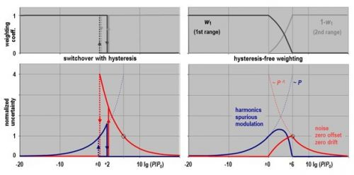
图 1：由于通道加权处理，在过渡区改善了精度
图1是两个通道的过渡区的测量不确定度{不确定度}，显示了硬切换和平滑过渡两种情况。蓝色曲线描述灵敏度较高的测量通道，这个通道以切换点为测量上限。在切换点往上，由于谐波或调制的影响，测量不确定度迅速增加。红色曲线描述灵敏度较低的通道这个通道以切换点为测量下限，当电平降低时，由于噪声零点漂移引起该通道的测量不确定度增加。由于在切换区域内的平滑过渡，得到更快的测量速度和更好的性能。
经过大量在多通道二极管功率探头研发上的努力，我们在一定程度上取得了成功。今天，这些功率探头几乎达到了热耦探头的精度，同时还提供更大的动态范围和更快的测量速度。集成功率计的生产使得同时工作的多通道探头成为现实。
测量精度
探头的质量反映在它的测量精度上。对于功率探头，参考条件下的典型指标规定了探头能达到的测量精度。因此，熟悉生产厂家的技术规格非常重要，以便确定存在哪些附加误差来源会影响给定信号类型的测量。用户也应注意以下方面：
• 连接器的良好连接
• 调零时, 必须关闭射频信号
• 被测设备(DUT)良好的阻抗匹配
• 正确设置射频频率
如果用户来配置测量参数，必须确保正确设置所有相关参数。最重要的参数之一是平均滤波器长度。增加该滤波器长度将降低噪声电平，但会增加测量时间。应按照生产厂家提供的技术规范选择最佳设置值。
下面基于来自罗德与施瓦茨公司的R&S NRP-Z21为例，得到如下关系。在这里，将测量5GHz，-40dBm(100nW)的连续波信号。这里，功率探头使用最灵敏的测量通道。生产厂家的数据表能够为给定信号的绝对不确定度提供参考。该数值包括校准不准确，非线性和温度影响。
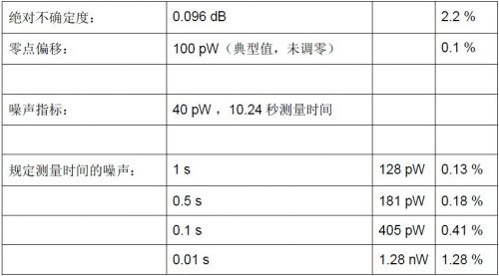
在功率探头技术规格表中不同通道的零点漂移值不相同，灵敏度最高的通道零点漂移值为100 pW，在本例中可以忽略这个误差因子。因此，不需要手动调零。
在产品数据表中规定了噪声电平与系数, 系数与预设的积分时间有关。用户可以按照积分时间来计算噪声电平，这里噪声电平还需乘以系数sqrt(10.24/Tmeas)。
对于幅度调制信号，积分时间应当是信号周期的整数倍。如果周期未知或可变，用钟形曲线乘以积分窗口，精度可以获得明显的提高。R&S NRP-Z 功率探头的这项技术也叫“平滑”。在图2中，举例说明了设置不同测量时间对测量精度的影响。
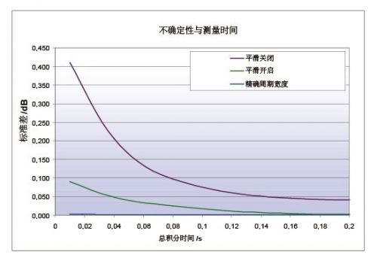
图2：测量一个激活时隙、突发功率0 dBm的GSM信号，积分时间为10ms或准确周期长度
对于重复信号，总是需要至少在两个积分窗口上测量。这使得探头硬件能够在两个相邻测量之间转换模拟信号的极性。这个技术称为“斩波”。它有效地消除了模拟信号处理中，伴随1/f噪声影响的偏移电压。
失配
最后，还有一个在现实中往往总是被忽略的主题：失配。
功率探头和被测设备之间的失配通常对能达到的测量精度有极大影响。功率探头在出厂前经过校准，因此它总是显示入射功率的幅度。这个校准考虑了内部损耗，以及反射功率的幅度。
如果连接的信号源是理想的，由功率探头反射回去的功率将完全被吸收。在这种情况，显示的结果是正确的。
然而，实际的信号源会将反射回来的功率的一部分再次反射回到功率探头。这个分量被叠加在信号源发射的功率上面，并根据相位角引起测量结果变大或变小。
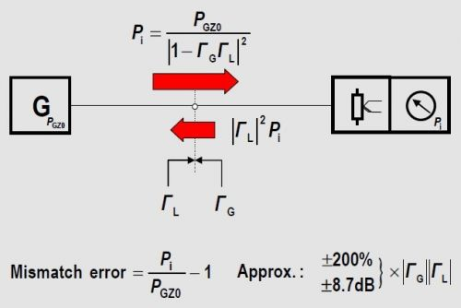
图3：功率计显示入射波(Pi)的功率
由于失配引起的测量误差可使用下式大致估算：
源(ΓG)或负载(ΓL)的复数反射系数的幅度可根据它们的电压驻波比(VSWR)计算：
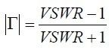
如果功率探头的VSWR为1.15，当它与VSWR为1.6的被测设备一起使用时，由于二者的VSWR失配将引起±0.14 dB或±3.1 %的误差。这一误差已经高于前面例子中功率探头指标规定的绝对不确定度。
有几种方法可帮助避免这种误差：
• 使用尽可能匹配的功率探头
• 优化源匹配，如果需要，可插入小数值的衰减器
• 使用伽玛修正得到准确测量结果
在最简单情况下，可通过插入3 dB到10 dB的衰减器改善被测设备的匹配。仅此将把失配引起的误差减少到1/2至1/10 。
如果被测设备的复数反射系数已知，也可以在数值上修正测量结果。因为探头的反射系数在出厂前的参数测量中得到，，现在，用户所必须做的是确定被测设备的反射系数，并将其提供给功率探头, R&S NRP-Z功率探头自动完成修正。
小结
射频功率精确测量首先需要选择正确的测量仪器。当既要求快速又要求精确测量时尤其是如此，这是自动化生产环境下的现实情况。
经过近些年的发展，已经涌现出大量尺寸小、坚固和高精度的集成功率计产品。尤其是多通道二极管功率探头在许多应用领域得到广泛使用。它们提供了接近热耦探头的精度，并且精度基本上与信号的调制类型无关。此外，在所有商用功率计中拥有最大的动态范围。

